Når musikken skader

Det er velkendt, at støj kan give høreskader. Musik skader også, hvis det er for kraftigt. For professionelle musikere udgør dette et ægte dilemma.
- Redegør for dette dilemma for professionelle musikere.
Arbejdstilsynet fastsætter grænser for hvor megen støj, man må udsættes for på en arbejdsplads. Blandt andet har man for en 8 timers arbejdsdag fastsat en ”universelt maksimalt tilladelig” lydbelastning.
- Hvor lang tid skal man lytte til musik på Apples iPod Nano skruet op på 80 % lydstyrke for, at det svarer til den ”universelt maksimalt tilladelige” lydbelastning for en 8 timers arbejdsdag?
- og hvor lang tid, hvis der er skruet helt op for lyden fra en iPod eller lignende?
Statistisk set beskytter man 85 - 90 % af brugerne mod høreskader, hvis man ikke overskrider den ”maksimalt tilladelige” grænse på 85 dB dagligt.
- Hvorfor er det så alligevel et problem?
- Hvorfor kan det være farligere at lytte til musik fra et transportabelt lydanlæg end fra et stationært højttalersystem?
I en undersøgelse med ca. 180 personer fra 1996 fandt man, at man oversteg den kritiske grænse på 85 dB, hvis baggrundsstøjen blot var 72 dB. Hvis baggrundsstøjen derimod var ca. 55 dB, skruede man kun op til ca. 75 dB, hvilket jo er betydeligt lavere og stort set uden sundhedsmæssige risici.
- Hvor mange gange er lydintensiteten målt i $W/m^{2}$ lavere ved lydstyrken 75 dB i forhold til 85 dB?
Figuren viser en specialbygget måledukke fremstillet på Aalborg Universitet med henblik på at måle på mp3-afspillere. På torsoen har måledukken to skalaer: Én, der viser lydniveauet i dB, og en anden, der viser hvor længe, man kan lytte ved det niveau uden at overskride ”dagsdosis”.
- Man kan på torsoen eksempelvis aflæse, at ved 80 dB er den maksimale lyttetid 8 timer, mens den kun er 15 minutter ved 95 dB. Forklar denne store forskel i lyttetid.
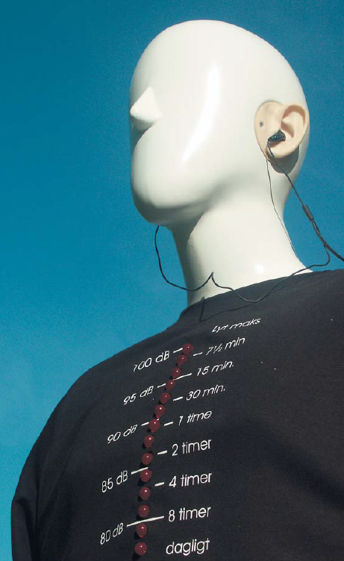

- Hvilke toner er mest skadelige: bas, mellemtoner eller diskant?
Ved at benytte en objektiv metode OAE (oto-akustisk emission) til at måle hørelse har man i en undersøgelse med mere end 1000 personer fået nogle resultater, der blandt andet er afbildet i nedenstående diagram.
- Hvad skyldes det mon, at kurven for lydstyrken OAE falder med alderen, og at der er en hulning i kurven omkring ungdomsårgangene?
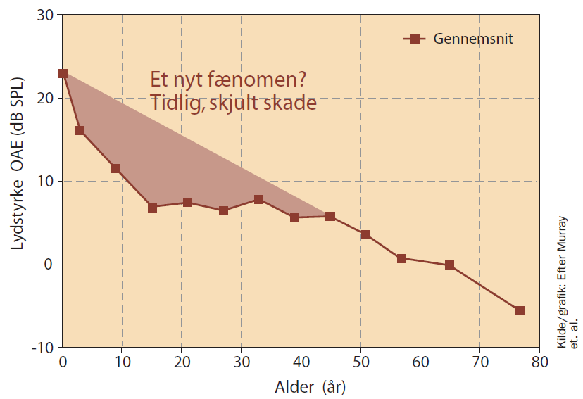
En gruppe på mere end 1700 personer har fået målt deres OAE styrke. Diagrammet nedenfor viser personernes hørelse afhængig af, om deres ører blev udsat for stor, moderat eller minimal eksponering fra mp3-afspillere og lignende.
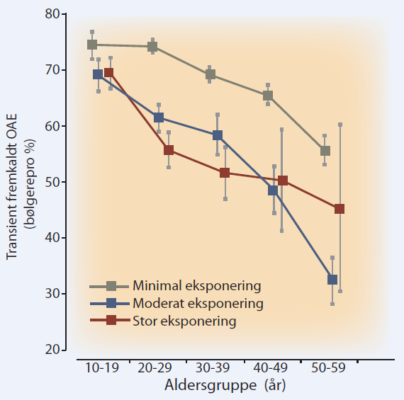
- Forklar forløbet af de tre kurver.
Hvordan kan det mon være, at den røde kurve ligger over den blå for personerne i de ældste aldersgrupper?

_____________________________________
Uddybende beskrivelse af OAE-undersøgelser
OAE-undersøgelser bruges stort set kun ved små børn, der ikke kan medvirke til en regelret høreprøve, hvor man selv skal angive, om man kan høre tonerne. OAE-undersøgelsen er på den måde en passiv og objektiv undersøgelse, der ikke kræver medvirken fra den undersøgte person. Man ved, at det er vigtigt, at små børns hjerner stimuleres med lyd fra starten. Derfor hørescreener man nyfødte, for hurtigt at finde børn med medfødt høretab, så man kan komme i gang med en behandling.
OAE-undersøgelsen virker også fint på voksne, men man får mere information om hørelsen ved en regelret høreprøve (=audiometri). Man anser hørelsen for at være normal, når høretærsklen ligger på 20 dB eller mindre.

